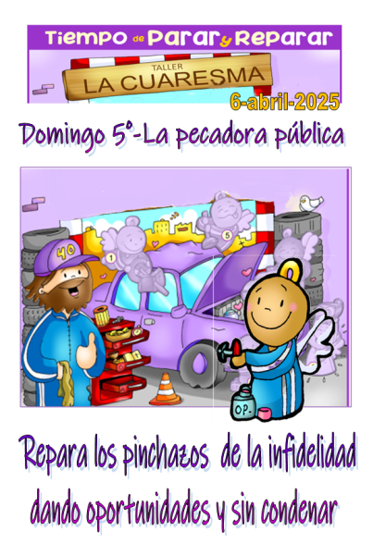
MISA CON NIÑOS

6 de abril del 2025

Cuaresma-5º C-La pecadora perdonada
Juan 8, 1-11: “El que esté sin pecado, que le tire la primera piedra”.
Mensaje: Repara los pinchazos de la infidelidad dando oportunidades y sin condenar

1. MONICIÓN DE ENTRADA
Hermanos y hermanas, celebramos la Eucaristía en el 5º Domingo de Cuaresma contemplando a Jesús que no condena a la pecadora pública sino perdonándola y dando una nueva oportunidad. Hoy, a pocos días ya de la Semana Santa, se nos invita a acercarnos al Taller “La cuaresma” a descubrir los “pinchazos” que aparecen en nuestra vida, en nuestra fe, en el trato con los demás y con Dios. Dejemos que el “aire” del Espíritu repare nuestras “fugas” que vacían la confianza en Dios y en los demás. Y pidamos al Dios de las Oportunidades que nos enseñe a no condenar a nadie y a perdonar.
(Salimos con un cartel con la frase: “Repara los pinchazos de la infidelidad dando oportunidades y sin condenar”).

SACERDOTE: -La gracia, el perdón y la paz de nuestro Señor Jesucristo, esté con todos vosotros.

2. SÚPLICAS DE PERDÓN
Jesús perdona a la mujer pecadora con un perdón ilimitado, también nos perdona a nosotros si le pedimos perdón.
-Somos propensos a juzgar a los demás y a criticarles sin piedad. Señor, ten piedad.
-Somos duros con los que no piensan como nosotros y nos caen mal. Cristo, ten piedad.
-Somos intransigentes y severos con las personas. Señor, ten piedad.

3. MONICIÓN A LAS LECTURAS

Dios no abandona nunca a su pueblo y les anuncia el regreso a la tierra prometida tras el Exilio. Es lo que expresa el salmo: El Señor ha estado grande con nosotros y estamos alegres. San Pablo da un paso adelante: la verdadera alegría para un cristiano es conocer a Cristo, porque él lo es todo para nosotros. S. Juan, con la parábola de la mujer adúltera, nos invita a adentrarnos en el mundo de la misericordia, del perdón, en el corazón de Dios.

4. ORACIÓN DE LOS FIELES
Sintiéndonos Con toda la confianza que nos merece ese Jesús que acoge, que escucha, que perdona y da la vida. Nos dirigimos a él y le rogamos: -Enséñanos a disculpar y perdonar. -Danos tu mirada compasiva.
1.- Por el papa Francisco, para que nos siga enseñando el evangelio de la misericordia, defendiendo a los pobres, acercándose a los marginados y renovando los corazones. Oremos.
2.- Por los seminaristas y por nuestras comunidades cristianas, para que de ellas surjan jóvenes dispuestos a seguir a Jesús en el ministerio sacerdotal. Oremos.
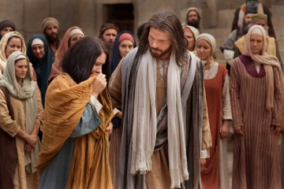
3.- Por los alejados de Cristo, para que acojan sus palabras capaces de renovar y dignificar sus vidas. Oremos.
4.- Por los que sufren, para que no echemos más peso sobre sus cruces sino que les rehabilitemos y le tendamos la mano. Oremos.
5.- Por los que estamos aquí, para que antes de tirar piedras y condenar nos miremos a nosotros mismos. Oremos.
6.- Por todos nosotros, para que ante la Semana Santa nos confesemos y perdonemos a todos así como Dios nos perdona. Oremos.
Derrama, Señor, sobre el mundo entero tu amor y tu perdón. Por JCNS.
5. PROCESIÓN DE OFRENDAS
PIEDRAS: Con estas piedras presentamos ante ti, Señor, nuestro deseo de que transformes la dureza de nuestros corazones y de nuestros juicios en una mayor comprensión y respeto a las personas.
JARRA DE AGUA: Con esta jarra de agua limpia y cristalina, Señor, queremos decirte que queremos comenzar la Pascua con un deseo de cambiar, de arrepentirnos de aquello que no vaya con nuestra vida cristiana. Lávanos y límpianos con tu gran poder, Señor.
PAN Y EL VINO: Con el pan y el vino, presentamos, Señor, nuestro deseo de que te hagas presente en el camino de nuestra vida. Que cuando alguien nos desprecie o no nos valore, Señor, no olvidemos que tu mano y la Eucaristía nos da fuerza y nos sostiene.

